|  |  |
| --- | --- |
| Nome test case | TCS39 |
| Data e ora | 15/01/20 15:01 |
| Tester | Claudia Buono |
| Output atteso | L’inserimento non va a buon fine in quanto l’URL non rispetta il criterio di formato. |
| Output reale | L’inserimento non va a buon fine in quanto l’URL non rispetta il criterio di formato. |
| Esito del test | Corretto |
| Numero prova | 1 |
| Categoria | Formato |

Test su gestione Lezioni

3.1 Inserisci lezione

3.1.1 Url non valido

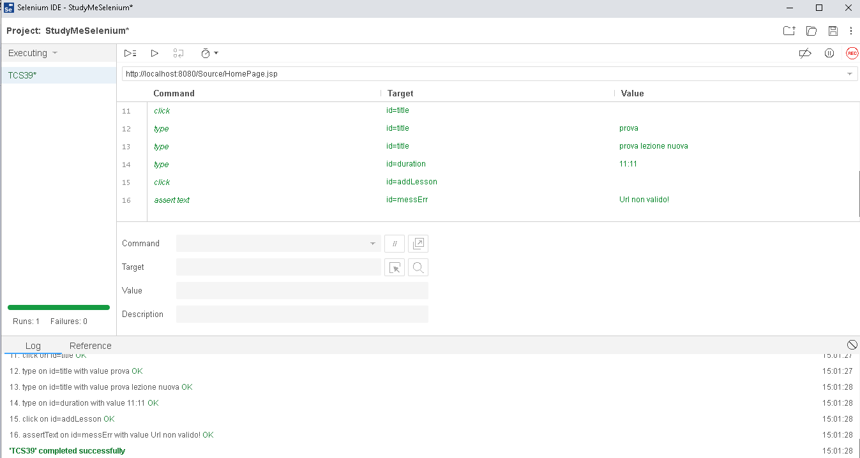

3.1.2 Url già esistente

|  |  |
| --- | --- |
| Nome test case | TCS40 |
| Data e ora | 15/01/20 15:16 |
| Tester | Claudia Buono |
| Output atteso | L’inserimento non va a buon fine in quanto la lezione con il seguente URL è già presente nel pacchetto. |
| Output reale | L’inserimento non va a buon fine in quanto la lezione con il seguente URL è già presente nel pacchetto. |
| Esito del test | Corretto |
| Numero prove | 1 |
| Categoria | Esistenza |

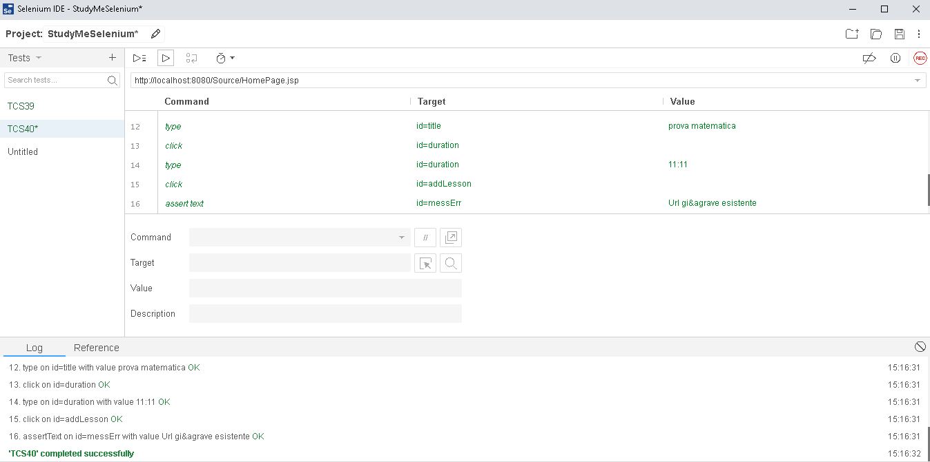

3.1.3 titolo non rispetta criterio di lunghezza

|  |  |
| --- | --- |
| Nome test case | TCS41 |
| Data e ora | 15/01/20 15:35 |
| Tester | Claudia Buono |
| Output atteso | L’inserimento non va a buon fine in quanto il Titolo non rispetta i criteri di lunghezza. |
| Output reale | L’inserimento non va a buon fine in quanto il Titolo non rispetta i criteri di lunghezza. |
| Esito del test | Corretto |
| Numero prove | 1 |
| Categoria | Lunghezza |

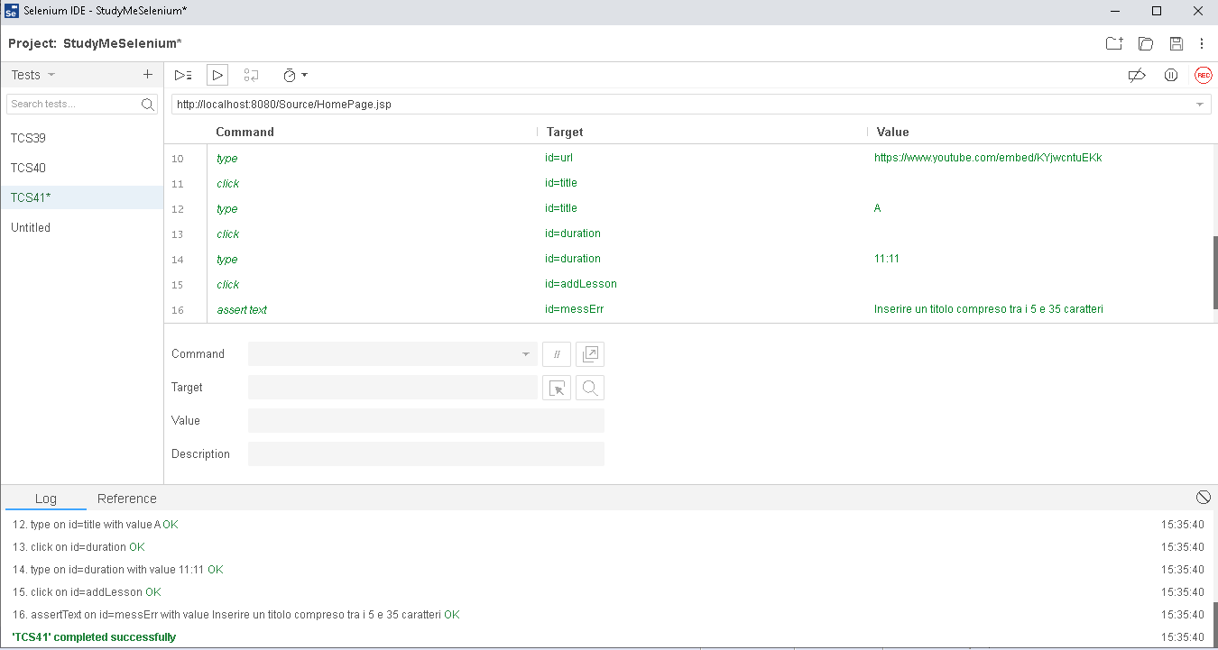

3.1.4 Inserimento campi vuoti

|  |  |
| --- | --- |
| Nome test case | TCS42 |
| Data e ora | 15/01/20 15:47 |
| Tester | Claudia Buono |
| Output atteso | L’inserimento non va a buon fine in quanto non sono stati compilati tutti i campi. |
| Output reale | L’inserimento non va a buon fine in quanto non sono stati compilati tutti i campi. |
| Esito del test | Corretto |
| Numero prove | 1 |
| Categoria | Formato |

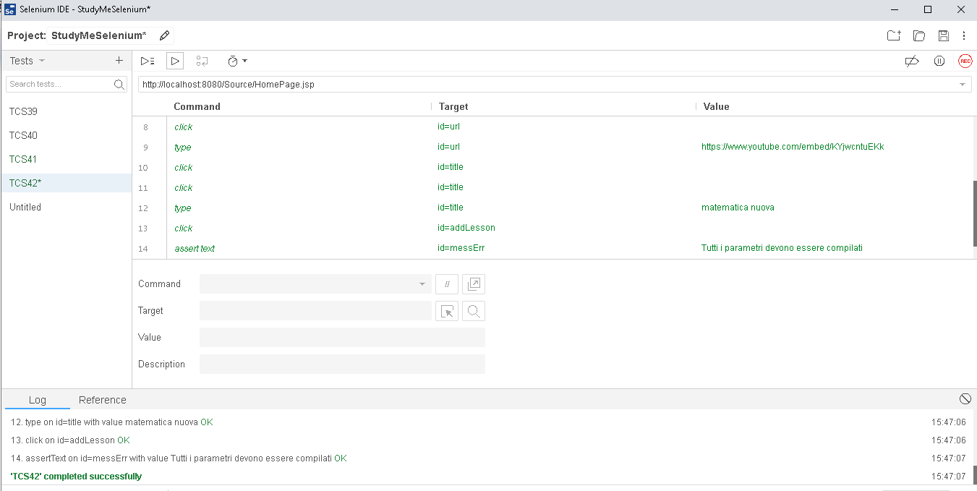

3.1.5 Titolo lezione già esistente

|  |  |
| --- | --- |
| Nome test case | TCS43 |
| Data e ora | 15/01/20 15:58 |
| Tester | Claudia Buono |
| Output atteso | L’inserimento non va a buon fine in quanto nel pacchetto è già presente una lezione con il titolo “Lezione 1 – Violino”. |
| Output reale | L’inserimento non va a buon fine in quanto nel pacchetto è già presente una lezione con il titolo “Lezione 1 – Violino”. |
| Esito del test | Corretto |
| Numero prove | 1 |
| Categoria | Esistenza |

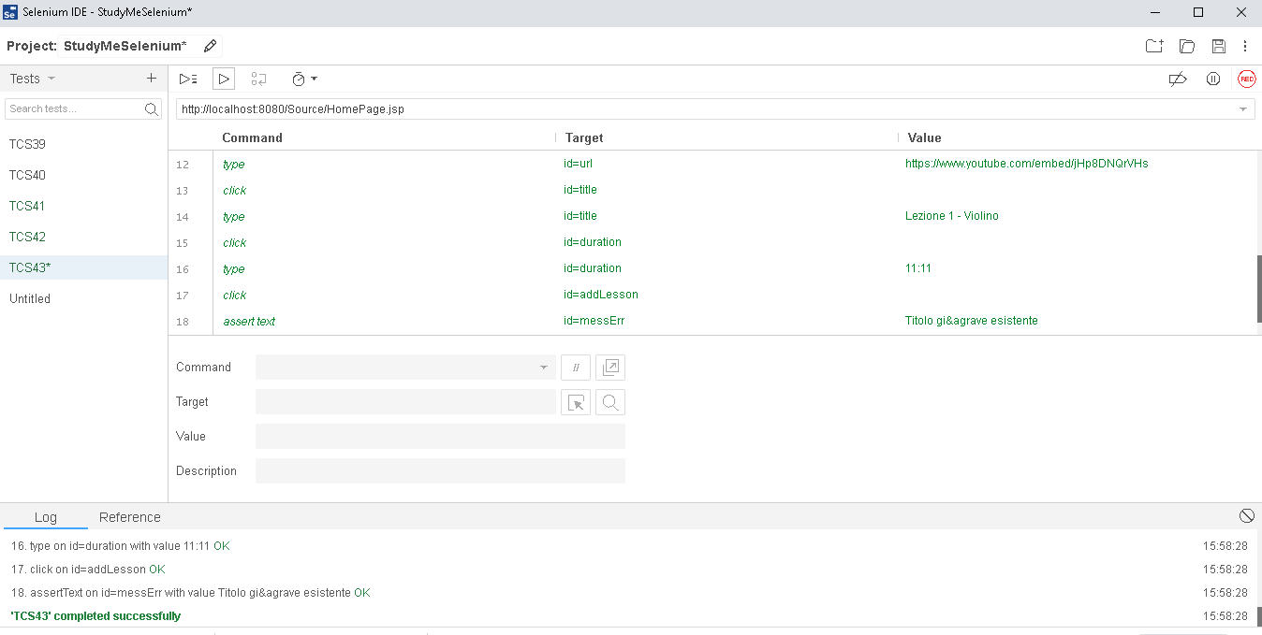

3.1.6 inserimento lezione corretto

|  |  |
| --- | --- |
| Nome test case | TCS45 |
| Data e ora | 16/01/20 12:21 |
| Tester | Claudia Buono |
| Output atteso | L’inserimento va a buon fine poiché tutti i campi sono stati inseriti correttamente. |
| Output reale | L’inserimento va a buon fine poiché tutti i campi sono stati inseriti correttamente. |
| Esito del test | Corretto |
| Numero prove | 1 |
| Categoria | Esistenza, Formato, Lunghezza |

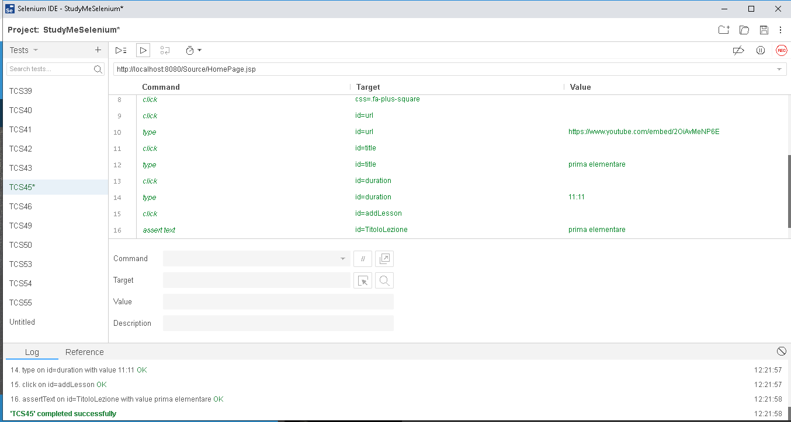

3.2 Modifica Lezione

3.2.1Nome Lezione non rispetta la lunghezza

|  |  |
| --- | --- |
| Nome test case | TCS46 |
| Data e ora | 15/01/20 16:36 |
| Tester | Claudia Buono |
| Output atteso | La modifica non va a buon fine poiché il campo non rispetta la lunghezza del nome. |
| Output reale | La modifica non va a buon fine poiché il campo non rispetta la lunghezza del nome. |
| Esito del test | Corretto |
| Numero prove | 1 |
| Categoria | Lunghezza |

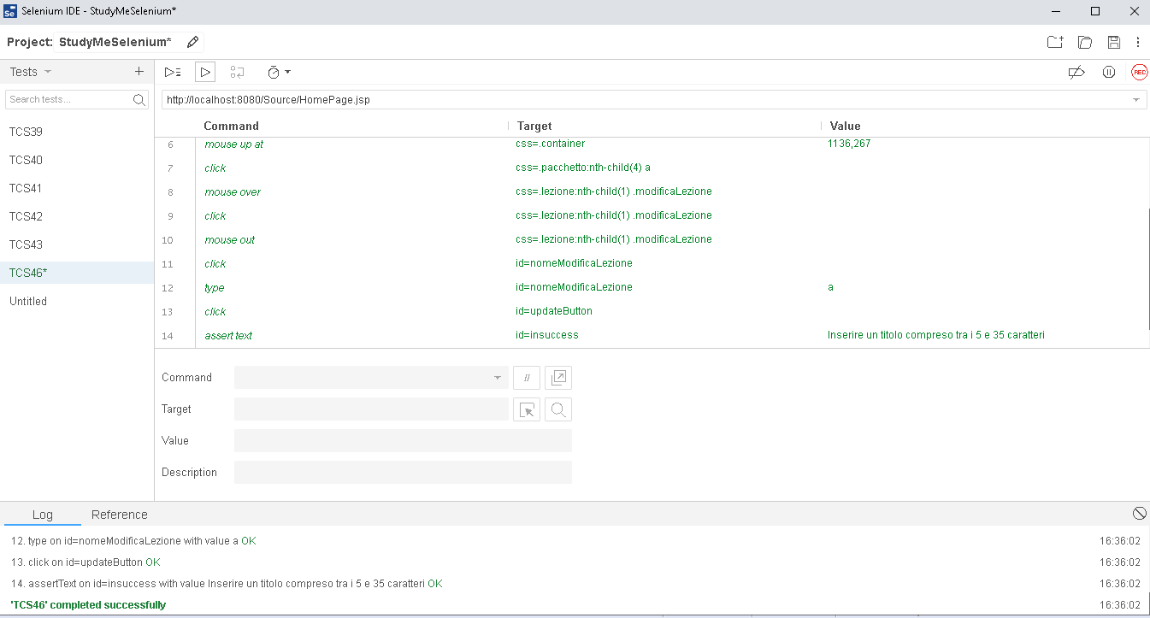

3.2.2 Modifica titolo

|  |  |
| --- | --- |
| Nome test case | TCS47 |
| Data e ora | 15/01/20 12:27 |
| Tester | Claudia Buono |
| Output atteso | La modifica va a buon fine poiché tutte le condizioni sono verificate. |
| Output reale | La modifica va a buon fine poiché tutte le condizioni sono verificate. |
| Esito del test | Corretto |
| Numero prove | 1 |
| Categoria | Esistenza, Formato, Lunghezza |

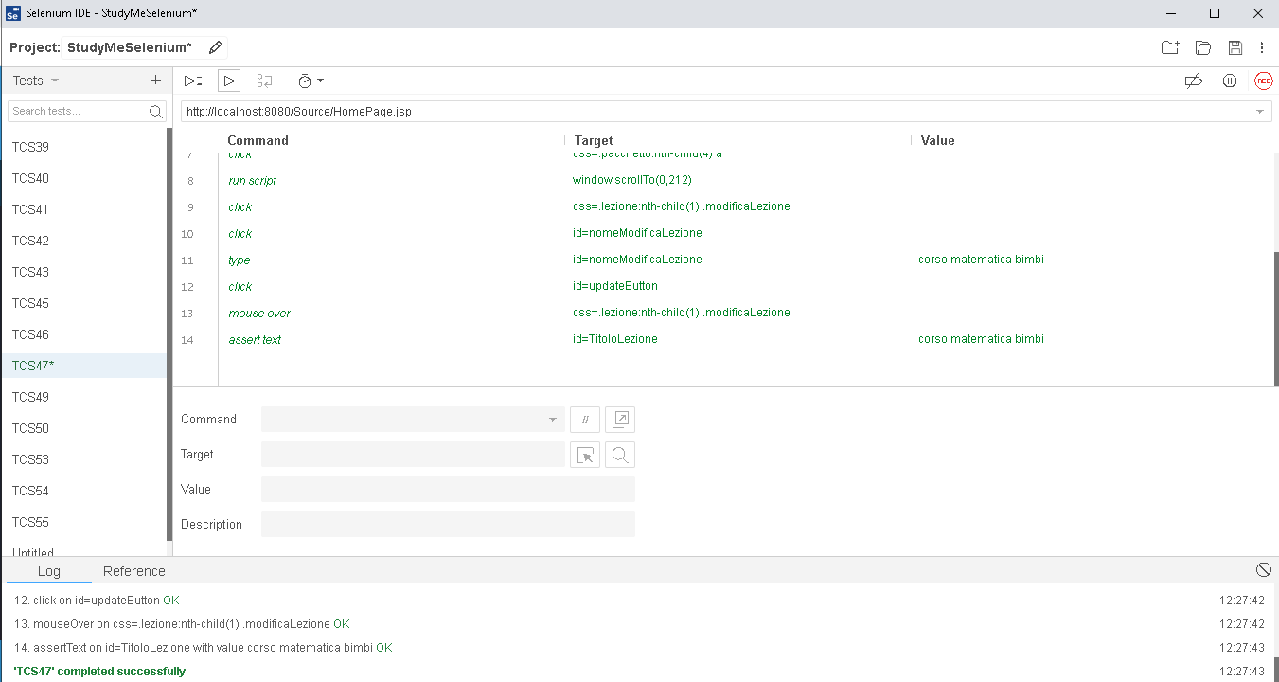

3.2.3 Url non corretto

|  |  |
| --- | --- |
| Nome test case | TCS49 |
| Data e ora | 15/01/20 16:45 |
| Tester | Claudia Buono |
| Output atteso | La modifica non va a buon fine poiché il campo non rispetta le condizioni dell’URL. |
| Output reale | La modifica non va a buon fine poiché il campo non rispetta le condizioni dell’URL. |
| Esito del test | Corretto |
| Numero prove | 1 |
| Categoria | Formato |

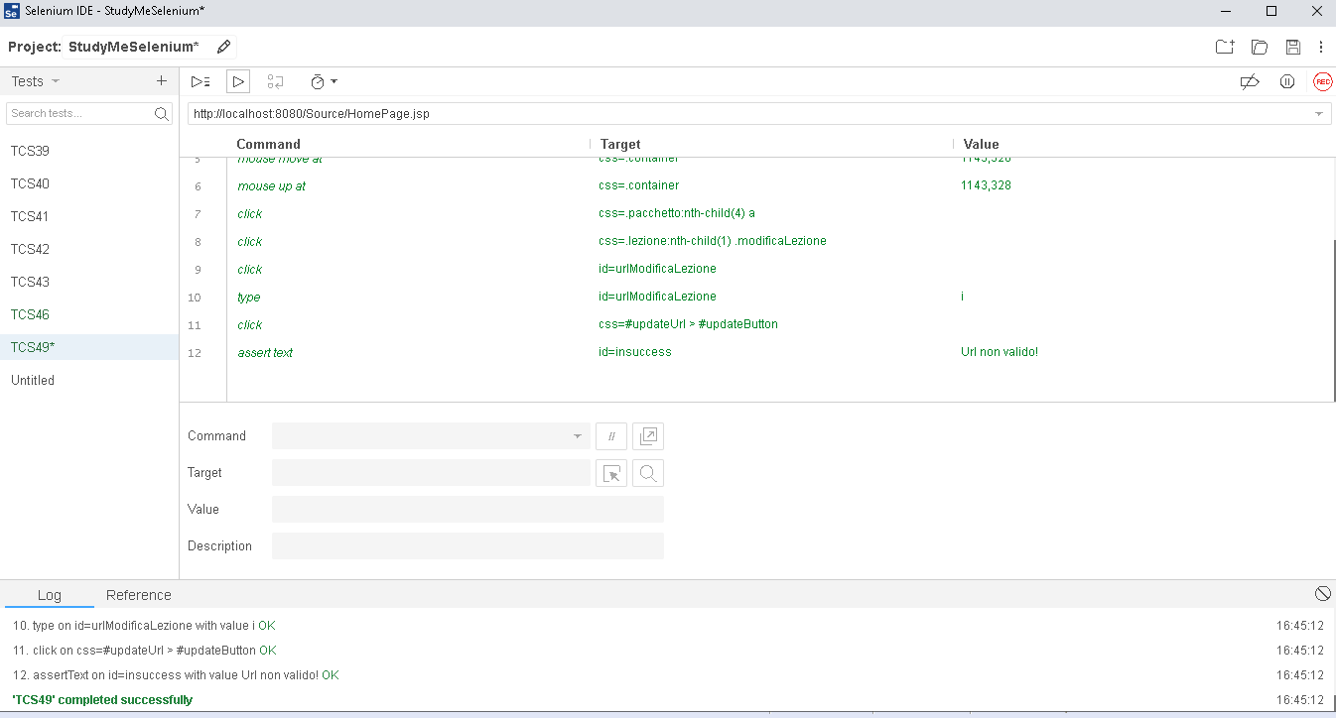

3.2.4 URL già esistente

|  |  |
| --- | --- |
| Nome test case | TCS50 |
| Data e ora | 15/01/20 16:45 |
| Tester | Claudia Buono |
| Output atteso | La modifica non va a buon fine poiché l’URL è già presente nel database. |
| Output reale | La modifica non va a buon fine poiché l’URL è già presente nel database. |
| Esito del test | Corretto |
| Numero prove | 1 |
| Categoria | Esistenza |

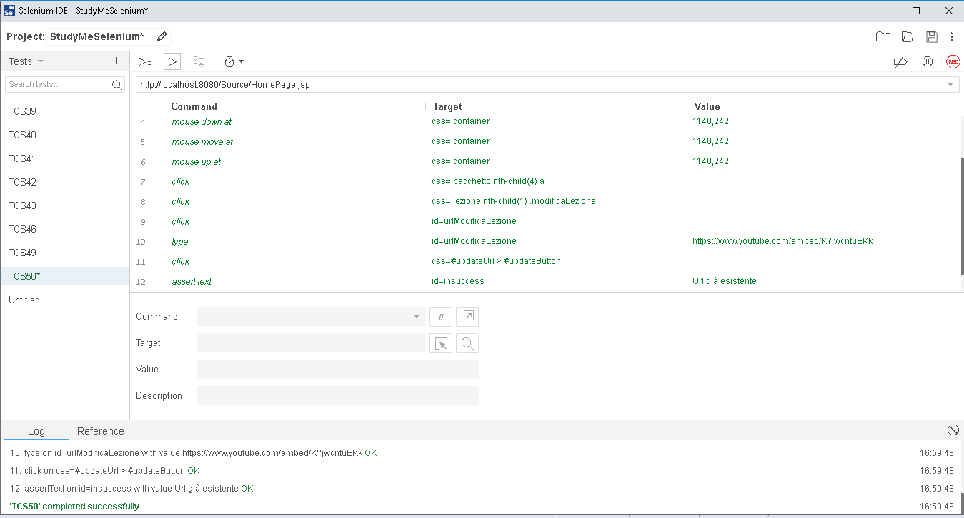

3.3 Inserimento recensione

3.3.1 titolo non rispetta criteri di lunghezza

|  |  |
| --- | --- |
| Nome test case | TCS53 |
| Data e ora | 15/01/20 17:13 |
| Tester | Claudia Buono |
| Output atteso | La creazione della recensione non va a buon fine poiché il testo del titolo non spetta i criteri di lunghezza. |
| Output reale | La creazione della recensione non va a buon fine poiché il testo del titolo non spetta i criteri di lunghezza. |
| Esito del test | Corretto |
| Numero prove | 1 |
| Categoria | Lunghezza |

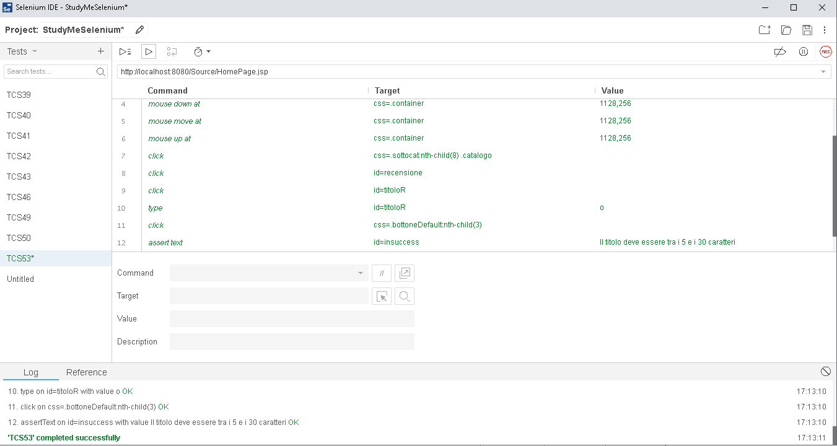

3.3.2 Commento non rispetta criteri di lunghezza

|  |  |
| --- | --- |
| Nome test case | TCS54 |
| Data e ora | 15/01/20 17:13 |
| Tester | Claudia Buono |
| Output atteso | La creazione della recensione non va a buon fine poiché il campo del commento non rispetta i criteri di lunghezza. |
| Output reale | La creazione della recensione non va a buon fine poiché il campo del commento non rispetta i criteri di lunghezza. |
| Esito del test | Corretto |
| Numero prove | 1 |
| Categoria | Formato |

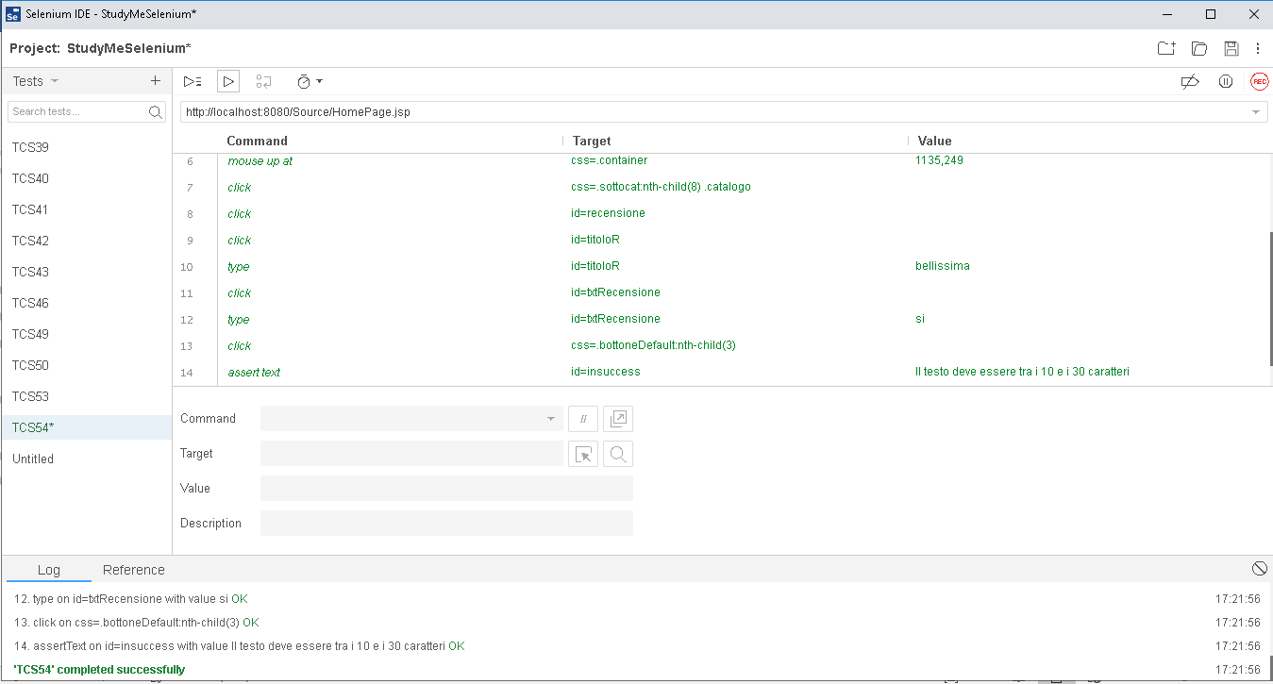

3.3.3 Campi vuoti

|  |  |
| --- | --- |
| Nome test case | TCS55 |
| Data e ora | 15/01/20 17:13 |
| Tester | Claudia Buono |
| Output atteso | La creazione della recensione non va a buon fine poiché il campo del titolo e del commento sono vuoti. |
| Output reale | La creazione della recensione non va a buon fine poiché il campo del titolo e del commento sono vuoti. |
| Esito del test | Corretto |
| Numero prove | 1 |
| Categoria | Esistenza |

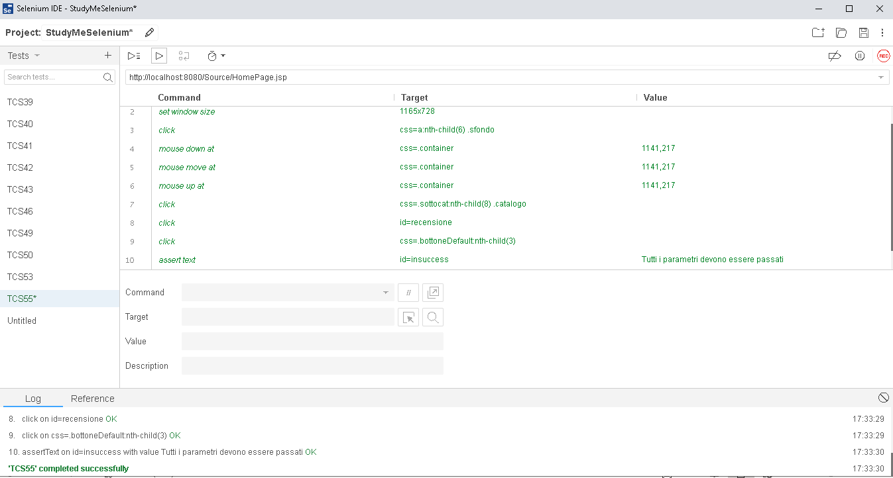

3.3.4 Inserisci recenzione corretta

|  |  |
| --- | --- |
| Nome test case | TCS56 |
| Data e ora | 15/01/20 17:13 |
| Tester | Claudia Buono |
| Output atteso | La creazione della recensione viene effettuata con successo. |
| Output reale | La creazione della recensione viene effettuata con successo. |
| Esito del test | Corretto |
| Numero prove | 1 |
| Categoria | Esistenza, Formato, Lunghezza |

